JAVASCRIPT



**MANUAL REACT**

**Indice**

Índice

**INTRODUÇÃO** 4

**INTERAÇÃO COM O DOM** 9

**document** 9

**Projeto** 10

**document.body** 10

**childNodes** 11

**innerText e textContent** 12

**DOCUMENT GET ELEMENTS BY** 13

**getElementById** 13

**getElementByName** 13

**getElementByTagName** 13

**getElementByClassName** 13

**getElementById** 14

**Ver qual o texto que está dentro do elemento** 14

**Alterar valor** 14

**getElementByName** 15

**Definir índice do objeto** 16

**getElementByTagName** 16

**Pesquisar por TagName** 16

**getElementByClassName** 17

**DOCUMENT QUERY SELECTOR** 19

**querySelector** 20

**querySelectorAll** 21

**EXERCÍCIOS** 24

**Agora queria selecionar a div da noticia 1** 25

**Alterar uma tag dentro de outras tag’s** 26

**Propriedades** 27

**InnerText** 27

**InnerHTML** 27

**outerHTML** 28

**Atributos** 29

**Buscar valor de propriedade** 30

**Operações na Consola** 30

**USANDO FUNÇÕES E EVENTOS PARA ALTERAR CONTEÚDO** 32

**EVENTOS** 33

**Interação Eventos** 34

**FUNÇÕES RELACIONADAS COM ATRIBUTOS** 35

**hasAttribute** 36

**getAttribute** 36

**removeAttribute** 37

**attributes** 37

**ADICIONAR NOVO ELEMENTO AO HTML** 38

**createElement** 40

**classname** 40

**innerText** 40

**Adicionar nó** 41

**appendChild** 41

**cloneNode** 43

**MÉTODOS PARA ADICIONAR ELEMENTOS** 44

**before** 45

**prepend** 45

**append** 45

**MÉTODOS PARA ADICIONAR ELEMENTOS** 48

**insertAdjacentText** 49

**beforebegin** 49

**afterbegin** 49

**beforeend** 49

**afterend** 49

**insertAdjacentHTML** 50

**beforebegin** 50

**createElement** 51

# **INTRODUÇÃO**

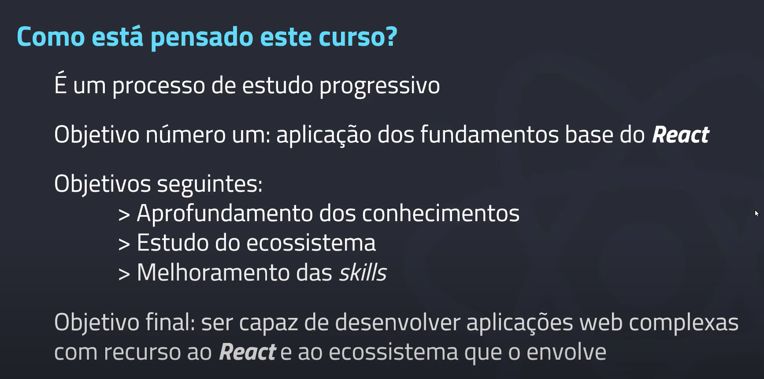

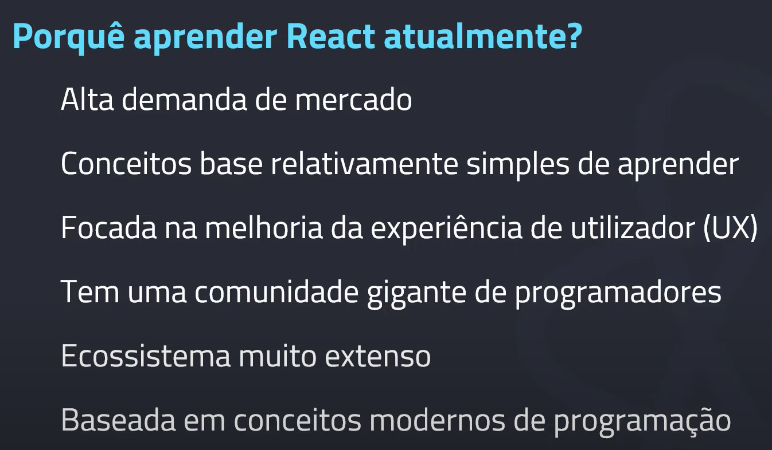

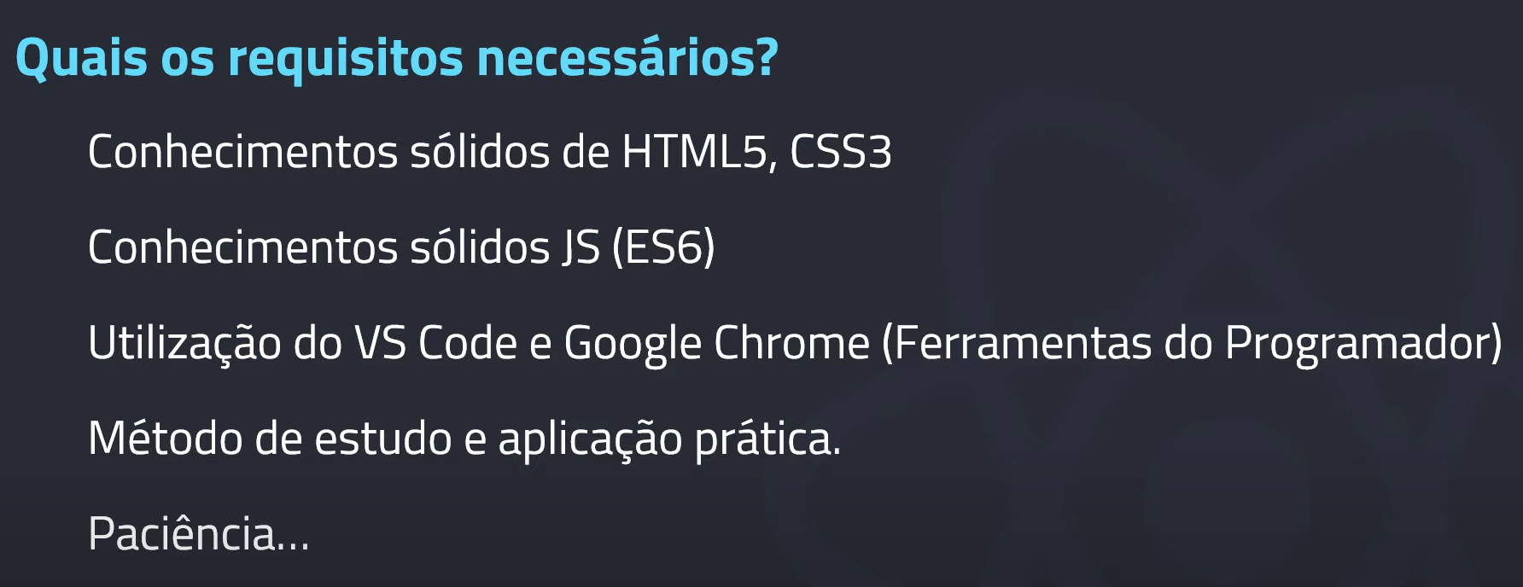

# **O que precisamos**

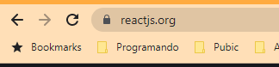

## **Instalar**



### **Instalar gitbash**



Terminal para criarmos os nossos projetos



### **Fazer Download Visual Studio Code**

Fazer Download para windows da versão do gitbash

### **Descarregar também o node.js**

Na pasta das transferências irás ter as 3 aplicações que descarregaste

1. Instala o Vscode, que vai ser o nosso editor de código

<https://youtu.be/A0PB-VxHTEU?list=PLXik_5Br-zO_47e0Zdjog8t2z76Fhlf9M>

1. Instalar o gitbash

Git permite ter acesso a repositórios através do Git e uma consola interessante

Permite o uso de terminal

1. Instalar o nodeJS

É fundamental para desenvolver aplicações em react

Conjunto de ferramentas

Para ver se tens o node instalado, basta ires ao terminal e digitar node –version

# **Como coloco na Internet?**

<https://youtu.be/EW7m2WIvFgQ>

A rapidez aumenta a venda nos sites

Por exemplo 100-millisegundos delay pode reduzir as vendas em 7%

Nas aplicações mobile 53% dos visitantes deixam de aceder a uma página se a página levar mais de 3 segundos a ser carregada

Uso de Next.js é um framework híbrido

OpenSource e foi criado pela Vercel, Facebook e Google contribuem para o seu desenvolvimento.

Empresas como Netflix, GiHub, Starbucks, Docker, Twitch, Aribnb…